**[NOX] 쿠폰 시스템**



작성자: 김택훈

작성자: 김택훈

작성일: 2015 06 11

Ver.버전: 1.00

# Revision

|  |  |  |  |
| --- | --- | --- | --- |
| 날짜 | 작업내용 | 작업자 | Version |
| 2016.10.07 | 쿠폰 시스템 구조 및 설계 기획 | 김택훈 | 1.0 |
|  |  |  |  |
|  |  |  |  |

목차

Revision 0

1. 이벤트 쿠폰 시스템 3

1.1 이벤트 쿠폰 3

1.1.1. 개요 3

1.1.1.1. 의의 3

1.1.1.2. 특징 3

1.1.2. 이벤트 쿠폰 형태(속성) 및 종류 3

1.1.2.1. 이벤트 쿠폰 형태(속성) 3

1.1.2.2. 이벤트 쿠폰 종류 5

1.1.3. 이벤트 쿠폰 난수 발행 6

1.1.3.1. 이벤트 쿠폰 난수 발행 Rule 6

1.1.3.2. 이벤트 쿠폰 난수 발행 관련 Tool 6

1.1.4. 이벤트 쿠폰 확인 및 등록 7

1.1.4.1. 이벤트 쿠폰 확인 방법 7

1.1.4.2. 이벤트 쿠폰 등록 방법 7

1.1.5. 이벤트 쿠폰 관련 Flow 8

1.1.5.1. 이벤트 쿠폰 보상 Flow 8

1.1.6. 이벤트 쿠폰 UI 9

1.1.6.1. 이벤트 쿠폰 등록 관련 UI 9

1.1.6.2. 이벤트 쿠폰 알림 창 관련UI 11

1.1.7. 이벤트 쿠폰 관련 Table 12

1.1.7.1. 이벤트 쿠폰 관련 Data Table List 12

1.1.7.2. EventCouponReward Access Code 정리 12

# 이벤트 쿠폰 시스템

## 이벤트 쿠폰

### 개요

#### 의의

**이벤트 쿠폰**은 플레이어에게 다양한 이벤트를 통해 쿠폰 혹은 시리얼 번호를 제공하고 게임 내 쿠폰 등록을 이용하여 보상을 획득할 수 있는 시스템.

#### 특징

1. 게임 설치 후 게임설정에 포함된 쿠폰등록 버튼으로 이벤트 쿠폰을 등록할 수 있다.
2. 이벤트 쿠폰은 계정 제한(공용), 기간 제한(무제한) 등의 형태를 구성하는 속성으로 종류가 나뉜다.
3. 이벤트 쿠폰으로 제공되는 보상 아이템은 우편함으로 지급된다.
4. 공용 쿠폰의 경우 사용회수 제한을 설정하여 릴레이 쿠폰개념으로 활용할 수 있다. [개발 상황에 따라 해당 기능의 적용여부 변경될 수 있음]

### 이벤트 쿠폰 형태(속성) 및 종류

#### 이벤트 쿠폰 형태(속성)

1. 다음 아래 표와 같이 이벤트 쿠폰의 형태, 기한, 계정제한여부 등으로 속성을 구분한다.
2. 기본적으로 발행된 쿠폰 시리얼 1개당 계정에 1회 사용을 원칙으로 한다.
3. 최초 이벤트 쿠폰 업데이트 시 1종으로 서비스하고, 추가되는 이벤트는 이벤트 사전에 난수 발생기로 시리얼 및 해당 이벤트 쿠폰 내역을 Coupon Table 에 적용하여 업데이트 한다.

|  |  |  |  |
| --- | --- | --- | --- |
| 쿠폰 구성 | 구분인자 | 구분 상세 | 설명 |
| 이벤트 그룹 | 이벤트 그룹 | 이벤트 그룹 설정은 구분인자를 통해 다양하게 설정. | 이벤트 종류를 그룹으로 설정한다.  난수 발생 시 해당 매번 새로운 이벤트그룹으로 설정. |
| 이벤트 쿠폰 타입 | 쿠폰 타입 | 시리얼 1회용(고유) | 발행된 시리얼 코드 1개당 1계정 사용 제한  시리얼 코드 입력 시 DB 에 해당 코드는 Lock이 된다. |
| 시리얼 반복(공용) | 발행자체는 난수 발생으로 하지 않으며, 직접 운영툴에서 문자를 입력한다(**8자~16자**)  해당 문자코드는 사용회수 제한 여부에 따라 Lock이된다. |
| 이벤트 쿠폰 제한 | 기간 제한 | 쿠폰 입력 가능 시작 일 | 해당 쿠폰의 입력이 가능한 시작일을 운영툴에서 날짜로 설정된다. |
| 쿠폰 입력 가능 종료 일 | 해당 쿠폰의 입력이 가능한 종료일을 운영툴에서 날짜로 설정된다. |
| 쿠폰 회수 | 쿠폰 회수 제한 | 이벤트에 발행된 각 고유 쿠폰에 대한 사용 회수를 설정 | 이벤트에 시리얼 코드와 문자열로 발행한 고유 또는 공용 쿠폰 자체의 사용 회수제한을 설정.  단! 1회용(고유) 쿠폰의 경우 회수 제한을 1로 설정.  릴레이 이벤트 등으로 활용되는 반복(공용) 쿠폰으로 등록하는 쿠폰에 대하여 회수 설정을 적용. |
| 쿠폰 코드 | 쿠폰 코드 타입 | 시리얼 코드 | 쿠폰의 난수 발생기를 통해 발행하는 코드, 운영툴에서 이벤트 그룹 코드는 4 문자를 직접입력하고 나머지 12문자를 난수로 생성.  이벤트 그룹(**4문자 코드**) + 시리얼 코드(**12문자 코드**) |
| 문자열 | 문자열 코드 타입인 경우 테이블에 직접 입력.  **8자~ 16자** 까지 |
| 쿠폰 보상 | 쿠폰 보상 | 이벤트 그룹에 설정된 쿠폰의 보상 | 보상은 그룹으로 설정할 있도록 쿠폰 테이블에서 입력.  보상의 종류는 클래스를 구분하는 장비를 제외한 아이템으로 지급한다. |

#### 이벤트 쿠폰 종류

1. 이벤트 쿠폰의 종류는 위에서 구성되는 쿠폰 형태를 기반으로 날짜(기간)과 보상으로 다양하게 설정할 수 있다.
2. 단, 릴레이 쿠폰의 경우와 같이 쿠폰회수 제한의 경우 별도로 쿠폰 보상 요청 시 카운트로 관련 처리를 해준다.

|  |  |  |  |  |  |
| --- | --- | --- | --- | --- | --- |
| 이벤트 종류 (그룹) | 쿠폰 타입 | 쿠폰 기한 | 쿠폰 회수 | 쿠폰 코드타입 | 보상 설정 |
| 사전 예약 이벤트 | 1회용(고유) | 2016년 월 일~ 2016년 월 일 | 1회 | 시리얼 코드 | 3성 무기 소환권  골드 100000  젬 500 |
| 크리스마스 이벤트 | 1회용(고유) | 2016년 월 일~ 2016년 월 일 | 1회 | 시리얼 코드 | 4성 장신구 소환권  골드 100000  젬 300  정수 1225 |
| 2017 새해 업데이트 이벤트 공용쿠폰 | 반복(공용) | 2016년 월 일~ 2016년 월 일 | 10,000 | 문자열 | 4성 무기 소환권  4성 방어구 소환권  골드 1000000  젬 500 |
| 릴레이 추천 이벤트 공용쿠폰 | 반복(공용) | 2016년 월 일~ 2016년 월 일 | 100 | 문자열 | 무기 승급아이템  골드 100000  젬 300 |

### 이벤트 쿠폰 난수 발행

#### 이벤트 쿠폰 난수 발행 Rule

1. 이벤트 쿠폰의 난수는 16자리로 발행한다.
2. 난수 발생 시 16자리 중 앞 4자리는 이벤트 그룹 문자열을 나타낸다.
3. 이벤트 그룹 문자열은 운영툴에서 직접 입력하고 16자리 중 앞 4자리를 뺀 뒤 12자리에 대한 난수를 생성한다.
4. 단, 공용 쿠폰 타입에 문자열 발행 쿠폰인 경우 운영툴을 통해 해당 문자열을 직접 입력한다.

#### 이벤트 쿠폰 난수 발행 관련 Tool

1. 이벤트 쿠폰의 난수는 쿠폰 타입별 운영툴에서 각각 설정 및 발행할 수 있도록 한다.
2. 이벤트 그룹 별 보상 설정은 별도에 테이블을 관리하여 운영툴에서 해당 난수 발행 전에 보상 그룹을 설정할 수 있도록 한다.

|  |  |  |  |  |
| --- | --- | --- | --- | --- |
| Tool 기능 종류 | 기능 구분 | 입력방식 | 설명 | 기타 |
| 쿠폰 종류 설정 | 쿠폰 종류에 대한 태그 메뉴 | 태그 선택 | 쿠폰 종류 별 태그 메뉴로 생성 옵션이 달라진다. |  |
| 쿠폰 이벤트 그룹 설정 | 쿠폰 이벤트 그룹을 설정값을 입력한다. | 문자 입력 | 발행되는 쿠폰마다 이벤트 그룹을 4자리로 구성된 문자로 운영툴에서 입력한다. |  |
| 쿠폰 기한 설정 | 해당 이벤트 쿠폰의 쿠폰 사용 시작일~종료일을 설정 | 날짜 선택 | 쿠폰 발행 시점과 관계없이 쿠폰 입력 가능 시작일과 종료일을 설정한다. |  |
| 쿠폰 보상 설정 | 이벤트 그룹에 따른 각각의 보상그룹을 설정. | 인덱스 선택 | 쿠폰 보상 테이블의 인덱스를 선택한다. |  |
| 쿠폰 발행 개수 설정 | 이벤트 그룹별 코드 발행 개수를 설정 | 개수 입력 | 쿠폰 발행될 개수를 설정한다. |  |
| 쿠폰 코드 생성 | 세부 설정항목이 끝나면 발행개수 만큼 코드 생성 | 인덱스 선택 | 쿠폰 보상 테이블의 인덱스를 선택한다. |  |

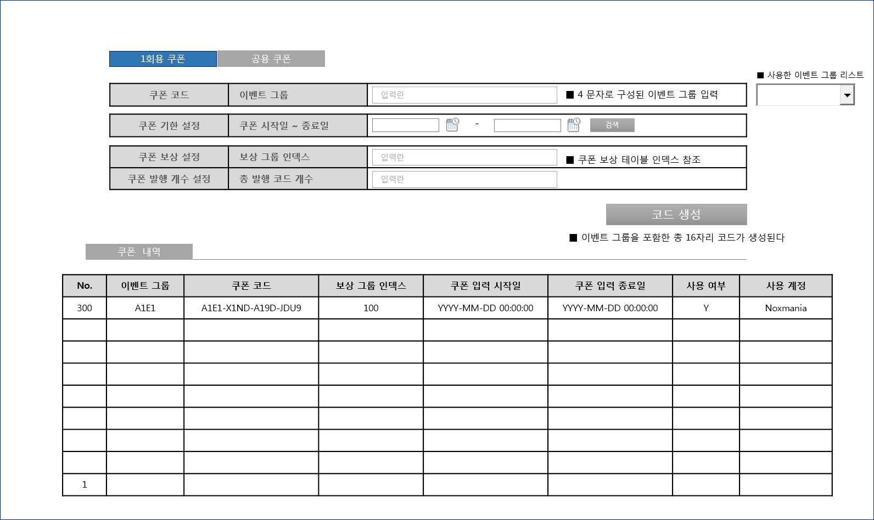

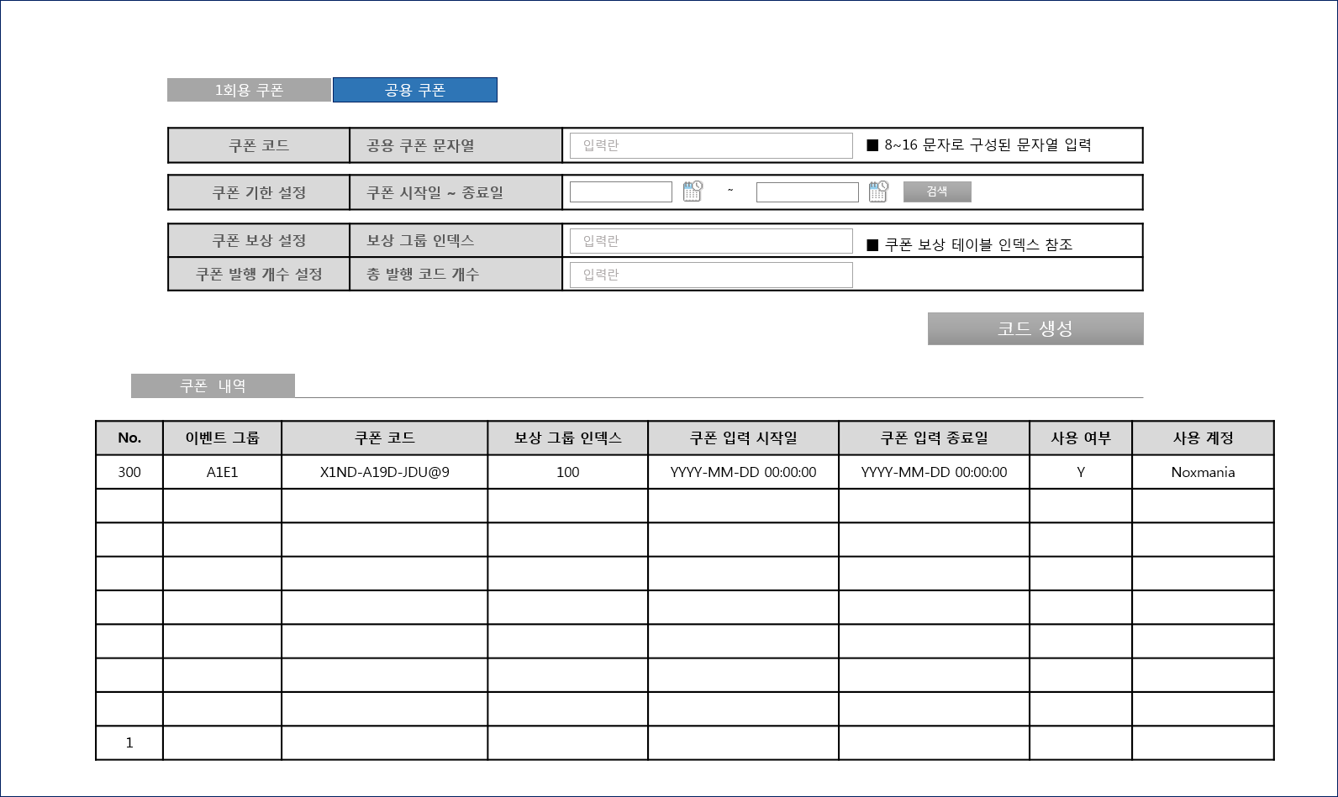

### 이벤트 쿠폰 확인 및 등록

#### 이벤트 쿠폰 확인 방법

1. 쿠폰 발행 후 운영툴에서 출력한 엑셀을 기반으로 이벤트별 계정에 따라 문자 전송을 통해 쿠폰문자를 발송한다.
2. 동일 이벤트에 대한 중복 발송은 없도록 문자전송 시 해당 처리가 되어야한다.
3. 이벤트 쿠폰확인은 응모 또는 쿠폰획득을 통해 문자 전송 및 쿠폰카드 등에서 해당 쿠폰 코드를 확인할 수 있다.

#### 이벤트 쿠폰 등록 방법

1. 게임 접속 후 메인 UI의 환경설정 버튼의 정보 메뉴에 해당되는 쿠폰입력 버튼을 누른다.
2. 쿠폰 입력 란을 터치하면 모바일 자판이 뜬다.
3. 문자로 발송된 자신의 쿠폰 코드(시리얼코드, 문자열)을 입력한다.
4. 1.1.6.1 이벤트 쿠폰 등록 관련 UI 참고

### 이벤트 쿠폰 관련 Flow

#### 이벤트 쿠폰 보상 Flow

쿠폰 보상 완료

쿠폰 코드

보상 확인

쿠폰 코드

기간 확인

쿠폰 코드

유효 확인

쿠폰 코드

입력 확인

쿠폰 입력

Yes

Usable

No

Available

Unusable

Unavailable

EventCouponReward

테이블 연동

알림 팝업 정보창

우편함 보상 지급

쿠폰 코드 Lock

알림 팝업 정보창

알림 팝업 정보창

|  |  |
| --- | --- |
| **규칙** | 1. 환경설정 > 정보 > 쿠폰입력 선택 2. 쿠폰 타입 및 시리얼 코드 입력 3. 쿠폰 입력 여부 확인, 쿠폰 유효 확인, 쿠폰 기간 확인, 쿠폰 보상 확인 4. CouponTable → CouponInfo → EventCouponReward 보상 인덱스 참조 5. 지급되는 보상 패키지는 우편함으로 지급. |

### 이벤트 쿠폰 UI

#### 이벤트 쿠폰 등록 관련 UI

1. 마을 메인 UI의 우측 상단에 설정 버튼 클릭.

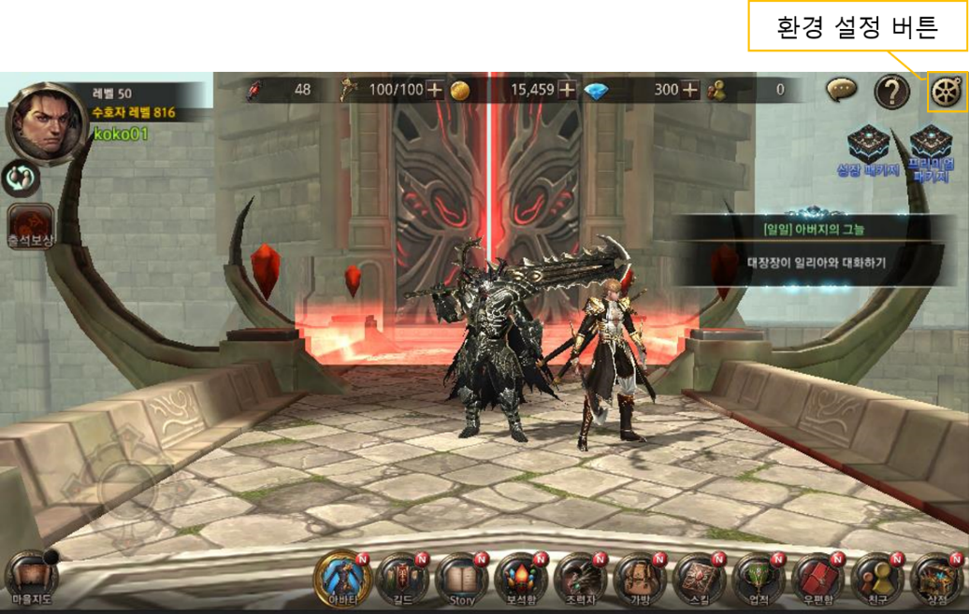

1. 환경 설정에 정보 메뉴 태그 선택 및 쿠폰 입력 버튼 클릭

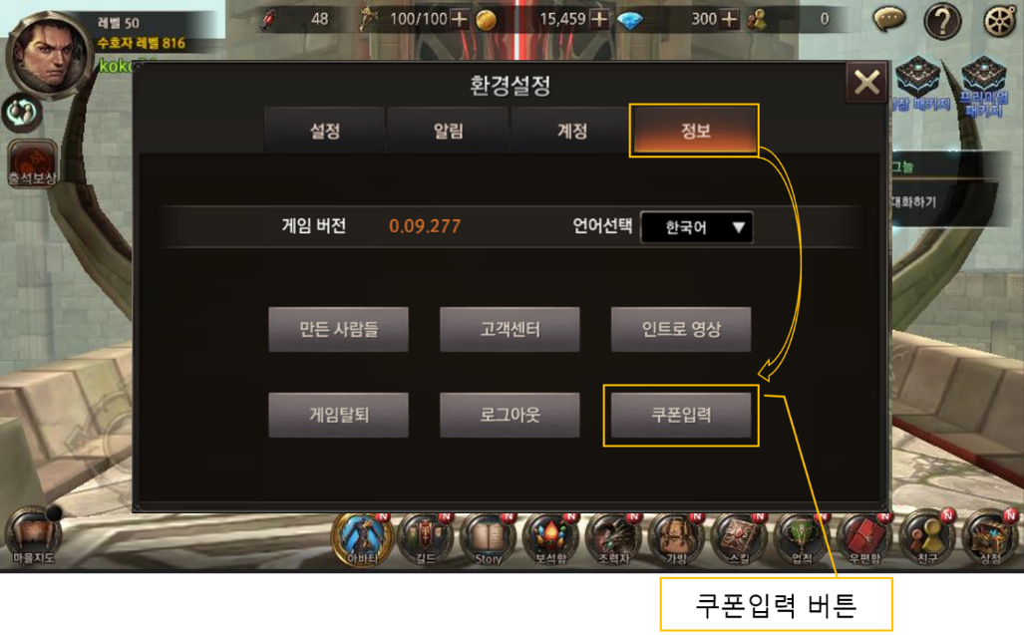

1. 쿠폰 입력 창 및 모바일 자판

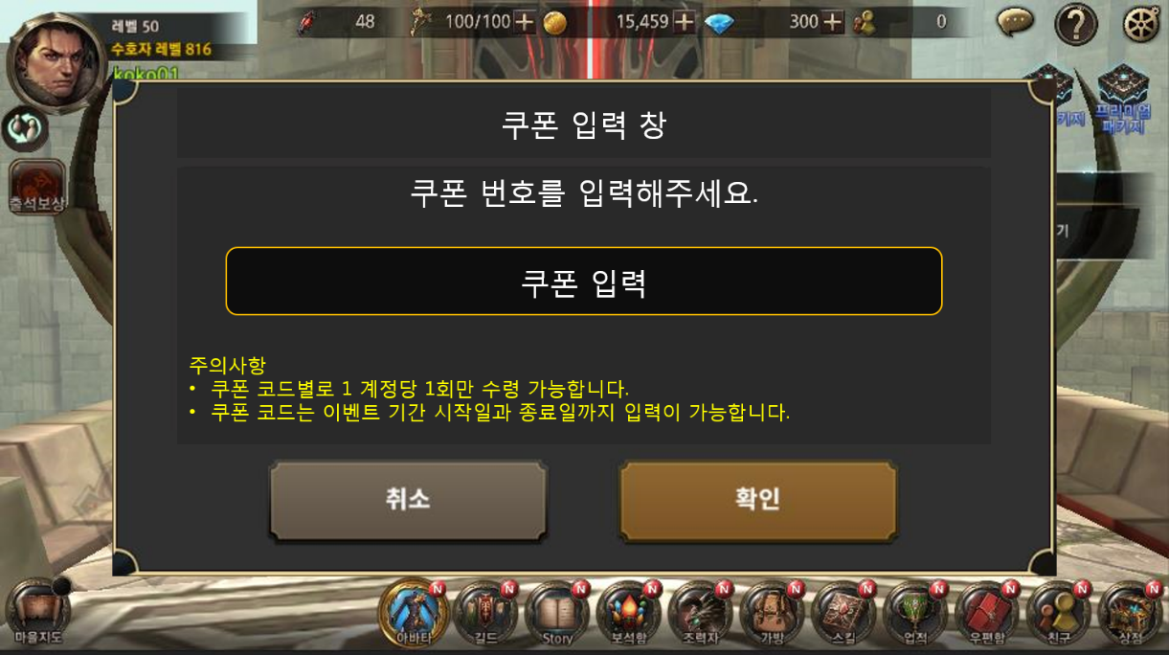 쿠폰 입력 창

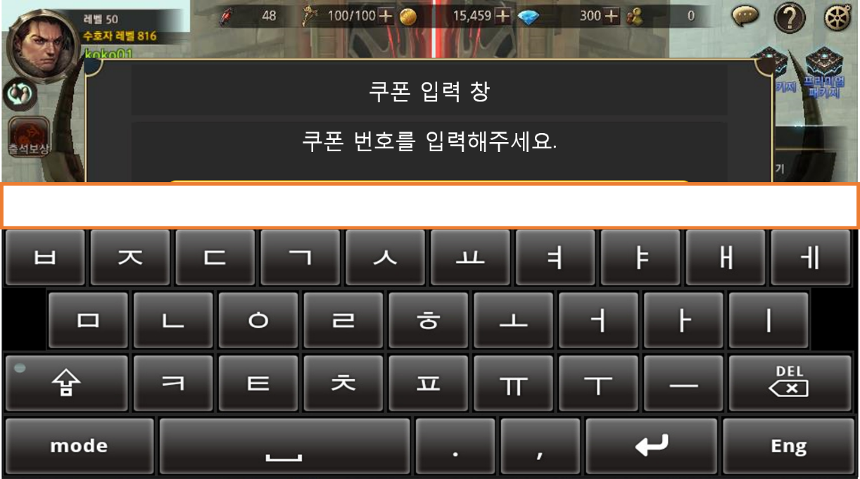 모바일 자판

#### 이벤트 쿠폰 알림 창 관련UI

1. 정상적인 이벤트 쿠폰 입력 후 알림 정보창.

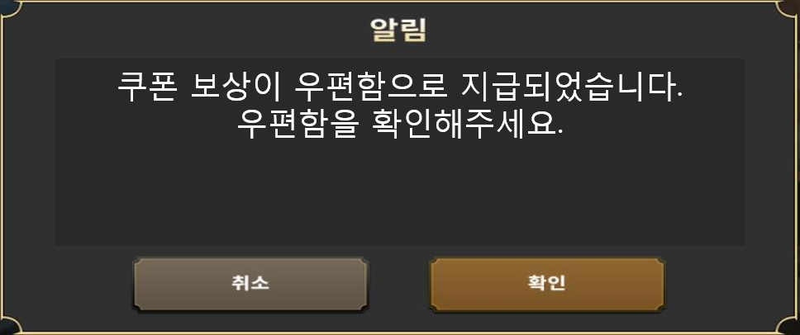

1. 비정상 또는 유효하지 않은 이벤트 쿠폰 코드 입력 후 알림 정보창

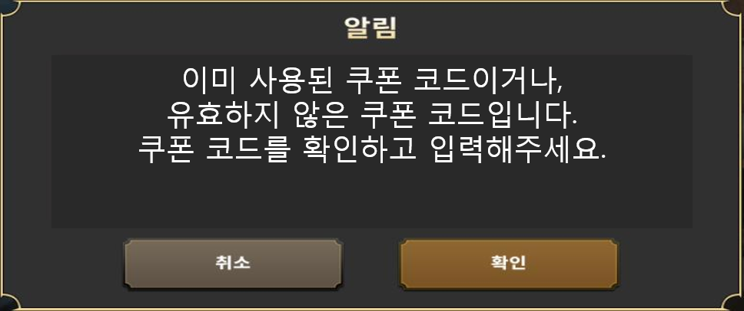

* 쿠폰 코드를 입력하지 않고 확인버튼으로 진행한 경우.

* 유효기간이 지난 쿠폰 코드를 입력할 경우.

* 잘못된 쿠폰 코드를 입력한 경우.

* 이미 사용된 쿠폰 코드로 유효하지 않은 경우.

### 이벤트 쿠폰 관련 Table

#### 이벤트 쿠폰 관련 Data Table List

|  |  |  |  |
| --- | --- | --- | --- |
| Table | Sub sheet | Comment | Etc |
| CouponInfo | EventCouponReward | 이벤트 그룹 별 아이템 패키지 (아이템 종류 및 개수) 설정. | 신규 테이블 추가 |
| ItemInfo | Item | 이벤트 그룹 별 해당 쿠폰에 설정된 보상 아이템 등록. | 기존 테이블에 아이템 설정 |
| TextInfo | TextPopup | 이벤트 쿠폰 알림 팝업창에 사용되는 알림 메시지 등록. | 기존 테이블에 문장 설정. |

#### EventCouponReward Access Code 정리

|  |  |
| --- | --- |
| AccessCode | Comments |
| **Read** | Tool 에서 Read 여부를 결정하는 필드.. |
| **Description** | 설명 |
| **CouponRewardGroup** | 이벤트 쿠폰 종류에 설정된 보상 아이템 그룹 인덱스. 운영툴에서 해당 쿠폰 보상 그룹 인덱스를 설정할 때 테이블 인덱스 연동된다. |
| **ItemGTC** | 이벤트 쿠폰 종류에 설정된 보상 그룹 내 지급될 개별 아이템 인덱스 설정. :기간 내 쿠폰사용한 계정에 우편함으로 보상은 지급된다. |
| **ItemCount** | 아이템에 대한 지급 개수 : 단, 클래스 구분인자를 확인할 수 있는 형태가 아니기 때문에 아이템의 경우 뽑기권을 제공해야한다. |
| **Comment** | Comment |